Утверждена
Постановлением Администрации
(наименование документа об утверждении, включая
Миллеровского городского поселения
наименования органов государственной власти или
органов местного самоуправления, принявших
решение об утверждении схемы или подписавших соглашение о перераспределении земельных участков)
от ____________________ № _____________________

Схема расположения земельного участка или земельных участков на кадастровом плане территории
Условный номер земельного участка _____________________________
(указывается в случае, если предусматривается образование двух и более земельных участков)
Площадь земельного участка 2140 м2
(указывается проектная площадь образуемого земельного участка, вычисленная с использованием технологических и программных средств, в том числе размещенных на официальном сайте федерального органа исполнительной власти, уполномоченного Правительством Российской Федерации на осуществление государственного кадастрового учета, государственной регистрации прав, ведение Единого государственного реестра недвижимости и предоставление сведений, содержащихся в Едином государственном реестре недвижимости, в информационно-телекоммуникационной сети "Интернет" (далее - официальный сайт), с округлением до 1 квадратного метра. Указанное значение площади земельного участка может быть уточнено при проведении кадастровых работ не более чем на десять процентов)
Обозначение характерных точек границ | Координаты, м  (указываются в случае подготовки схемы расположения земельного участка с использованием технологических и программных средств, в том числе размещенных на официальном сайте. Значения координат, полученные с использованием указанных технологических и программных средств, указываются с округлением до 0,01 метра)
 | X | Y
1 | 2 | 3
1 | 607307.73 | 2251303.73
2 | 607308.11 | 2251310.30
3 | 607309.98 | 2251349.48
4 | 607300.38 | 2251351.27
5 | 607290.79 | 2251351.54
6 | 607264.35 | 2251351.73
7 | 607263.57 | 2251337.24
8 | 607262.97 | 2251337.28
9 | 607261.31 | 2251306.38
10 | 607288.32 | 2251304.92
1 | 607307.73 | 2251303.73
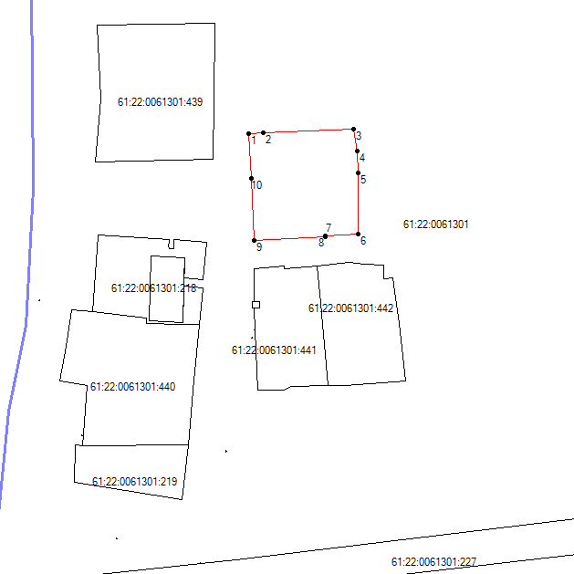Масштаб 1:1500
Условные обозначения
____ | образованная часть границы
●1 | обозначение характерной точки границы

